Capodanno a Baku
5 notti
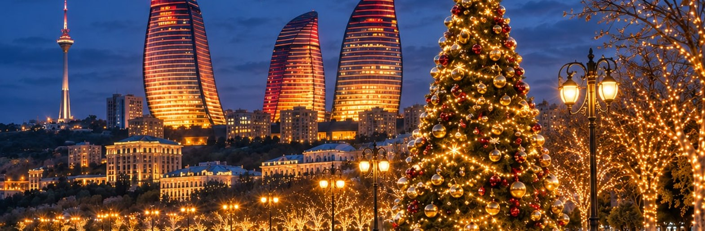
Date di partenza garantite
30 dicembre 2026 – 04 gennaio 2027

// 1° Giorno: Partenza - Arrivo a Baku | 30/12/2026
Partenza con volo di linea per Baku. Arrivo e trasferimento in hotel (opzionale). Pernottamento in hotel. (-/-/-)
// 2° Giorno: Baku – Gobustan – Baku | 31/12/2026
Colazione in albergo e si parte per Gobustan, un sito patrimonio dell’umanità dell’UNESCO, situato a 60 km da Baku. La regione è famosa per le sue pitture rupestri, più di 7.000 in totale, che ritraggono scene di vita quotidiana dell’uomo preistorico. Si visita il Museo di Gobustan, dove la tecnologia moderna rende vive queste opere d’arte antiche grazie a esposizioni interattive, foto e video. Si esplorano scene di caccia, nutrimento e sepoltura nelle incisioni sulle rocce. Successivamente, si visitano i vulcani di fango, uno dei fenomeni naturali più unici dell’Azerbaigian. Ci sono i vulcani di diverse altezze che eruttano continuamente fango e liquido, creando un paesaggio lunare. Rientro a Baku e la visita alla Moschea di Bibi-Heybat, uno dei siti religiosi più importanti del paese. Si prosegue verso la Città Vecchia (Icherisheher), patrimonio dell’umanità dell’UNESCO, dove la bellezza dell’Azerbaigian storico è ben visibile. Passeggiate tra gli eleganti edifici di inizio Novecento, un tempo abitati dai ricchi magnati del petrolio azerbaigiani. Visitate il Palazzo degli Shirvanshahs, la Torre della Vergine, le rovine della Chiesa di San Bartolomeo, l’antico Hammam e le moschee storiche, testimonianze del ricco patrimonio culturale della città. Rientro in albergo. Cenone di Capodanno in un ristorante locale. Pernottamento in albergo (C/P/C)
// 3° Giorno: Baku – Absheron – Baku | 01/01/2027
Colazione in hotel. Si parte per la Penisola di Absheron, un luogo affascinante che combina bellezza spirituale e naturale. Si inizia con una visita al Tempio del Fuoco di Atashgah, situato nel villaggio di Surakhani, un antico luogo di culto per i seguaci dello zoroastrismo, dedicato all’elemento sacro del fuoco. Successivamente, si ammira lo spettacolare Yanardag, la “collina che arde”, una delle meraviglie naturali dell’Azerbaigian, dove il gas naturale esce dalle rocce creando fiamme continue. Non molto lontano si visita Yashil Bazar (letteralmente "Mercato Verde") è uno dei mercati più vivaci e autentici di Baku, in Azerbaigian. Situato nel cuore della città, offre uno scorcio colorato della vita locale. È noto per la sua abbondanza di prodotti freschi, frutta secca, spezie, noci e prelibatezze tradizionali azere. Rientro in albergo. Pernottamento (C/P/-)
// 4° Giorno: Baku – Guba – Baku | 02/01/2027
Al mattino partiremo alla volta di Guba, una regione affascinante ai piedi dei monti Shahdag. Esploreremo il Quartiere Rosso (in azero: Qırmızı Qəsəbə).
La giornata proseguirà con un’escursione a Khinalig, circondati da una natura incontaminata e paesaggi mozzafiato. Qui avremo modo di scoprire tradizioni antiche. Pranzo in una casa locale. Passegiata nel villagio. La visita museo di storia di Khinalig. Partenza per Baku. Rientreremo a Baku. Rientro in albergo. Pernottamento in albergo. (C/P/-)
// 5° Giorno: Baku | 03/01/2027
Dopo la prima colazione in albergo, la giornata inizia con una visita all’affascinante Punto Panoramico, il punto più alto di Baku, un tempo conosciuto come Parco Upland durante i tempi sovietici. Qui, si può ammirare una vista panoramica della Baia di Baku, che somiglia molto alla baia di Napoli, città gemellata con Baku. Poi si parte verso il lungomare, si visita il Museo dei Tappeti, il cui edificio ha una forma unica che ricorda un tappeto arrotolato – una delle architetture più originali della città. Passeggiata sul lungomare. İl pranzo in ristorante locale. Dopo il pranzo, visita al Mercatino di Capodanno. Poi si visita il Museo di Storia dell’Azerbaigian e la casa di Haji Zeynalabdin Tagiyev, celebre magnate del petrolio e benefattore azero, la cui residenza racconta l’eleganza e la ricchezza di Baku di fine Ottocento. Successivamente, visita al Centro Culturale H. Aliyev, progettato da Zaha Hadid, la cui architettura futuristica si staglia nello skyline della città. Pernottamento in albergo. (C/P/-)
// 6° Giorno: Baku – Aeroporto | 04/01/2027
Prima colazione in albergo. Partenza per Aeroporto. Fine dei nostri servizi. (C/-/-)

